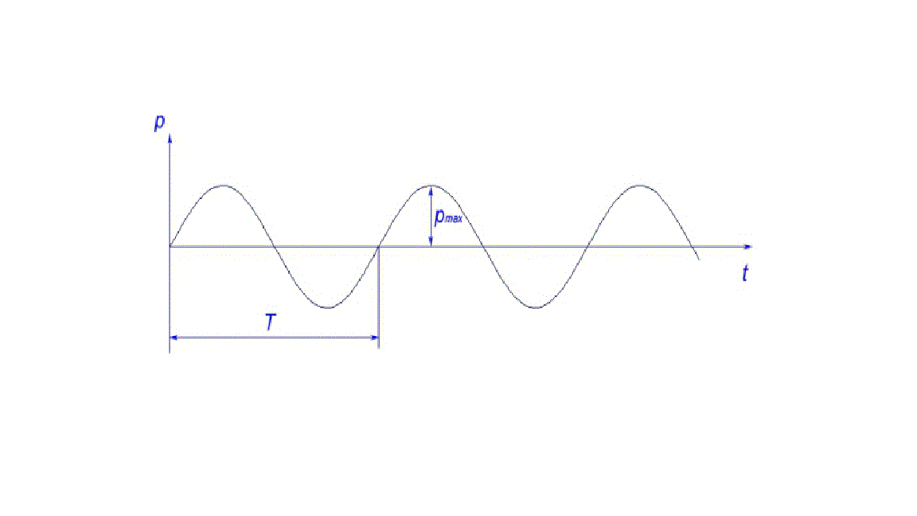

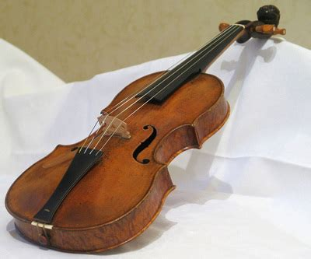
ЗВУК, БУКА И
ЗАШТИТА ОД
БУКЕ

1.ОПШТИ ПОДАЦИ:

НАЗИВ ШКОЛЕ: | ОШ „Свети Сава“ НИШ
РАЗРЕД И ОДЕЉЕЊЕ: | 8/1
ДАТУМ: | 21.10.2019.
2.МЕТОДИЧКИ ПОДАЦИ О ЧАСУ:

НАСТАВНИ ПРЕДМЕТ: | Физика и биологија
НАСТАВНА ТЕМА: | Чуло слуха и оптика
НАСТАВНА ЈЕДИНИЦА: | Звук, бука и заштита од буке
ТИП ЧАСА: | Систематизација
ЦИЉ ЧАСА: | Утврђивање знања о грађи ува, болестима, функцијама које су ученици стекли у 7 разреду из биологије и повезивање са градивом из физике које се обрађује у 8 разреду, звук, основни појмови,фреквенција, добре и лоше фреквенције.....  Утврђивање кроз различите перспективе, са аспекта физике и биологије.
ЗАДАЦИ ЧАСА:

А) Образовни | *Да обнове стечена знања из биологије и то: чуло слуха, функција, болести праг чујности.  *Да усвоје знања о осцилацијама и талсном кретанју, звуку, брзини звука, фреквенцији, како утиче бука и како се заштити од буке.
Б) Васпитни: | *Да повезују стечено знање са новим чињеницама, конкретно стечено знање из биологије да повежу са новим сазнањима из физике  *Побуђивање интересовања за овакав вид наставе, где исту наставну јединицу нзучавају из угла две науке- интегративна настава.
В) Функционални: | *Да повезују елементе грађе ува,функције и утицај на слух са јачином тона, фреквенцијом и начином простирања.  *Да повежу знање из биологије и надограде оним што су научили из физике.  *Да стечено знање примене код распознавања добрих и лоших фреквенција.
ОЧЕКИВАНИ ИСХОДИ: | *Ученик ће бити способан да препозна делове ува, болести и разуме њихову функцију.  *Да зна да примени знања о осцилацијама и вибрацијама.  * Да разуме штетан утицај буке на слух.  * Да уме да користи стечено знање о фреквенцијама у личну заштиту и лечење.  * Да уме да сагледа тему из две различите перспективе, са аспекта биологије и физике.
НАСТАВНЕ МЕТОДЕ: | А) Вербално-текстуална:  *Метода усмене речи – дијалог  *Метода писане речи  Б) Илустративна метода:  *Илустрација сликом  *Презентација на видео- бим-у Power point/u  *Приказ цртежом.  *Мапе ума  *Примена звука на микробит и програмирање мелодије или коршћење постојеће на микробит.  Ц) Метода демонстрациона:  *Демонстрација принципа рада звучне виљушке.  Д) Метода демонстрације различитих тонова помоћу чаша са водом  *Микробит у функцији звучних записа.
ОБЛИК РАДА: | Индивидуални  Фронтални  Групни  Тимски
НАСТАВНА ОПРЕМА: | Рачунар, пројектор, видео-бим, микробит.
НАСТАВНА СРЕДСТВА: | Модел ува, звучна виљушка, металофон, мобилни телефон, видео бимм, лаптоп, микробит.
АРТИКУЛАЦИЈА ЧАСА: | 45 минута-један школски час
ОСНОНИ КОРАЦИ У АРТИКУЛАЦИЈИ ЧАСА: | 1.Емоционална припрема ученика – увод у рад  2.Фронтални рад наставника са ученицима на понављању раније наученог и увођењу у наставне садржаје  3.Формирање група за самосталан рад  4.Упутства за рад по групама  5.Самосталан рад по групама  6.Извештавање група  7. Анализа тока стваралачког процесаи резултата рада  8.Уопштавање резултата рада  9.Задаци за самосталан рад  10.Евалуација наставног часа од стране ученика
МЕТОДСКА УПУТСТВА: | Наставна јединица се уклапа у реализацију међупредметне корелације и представља спону између два предмета физике и  Биологије. Звук и бука су изузетно погодне наставне јединице оба предмета захвално повезане за заједнички рад, а при том омогућавају ученицима лак и једноставан начин повезивања обе материје.  За реализацију часа потребан је рачунар, видео- бим, микробит, а реализује се у кабинету физике, због већег броја наставних и очигледних средстава.  ***Очекиване активности ученика:  Истраживање- интернет, описивање, експериментисање- микробит, играње-оптичке варке, закључивање.  Учење кроз мапе ума.
ПРИПРЕМА НАСТАВНИКА: | Наставник поставња временски оквир за истраживање.  Наставник поставља оквир за ширину истраживања.  Наставник обнавња стечено знање потребно за реализацију.  Наставник каналише и сугерише настајање презентације.  Наставник даје упутства за самостални рад програмирање микробита.  И проверава исти.
ПРИПРЕМА УЧЕНИКА: | Подела задатака.  Подела у групе.  Формирање тима за презентацију.  Формирање групе за програмирање микробита.  Припремање материјала за излагаење.  Увежбавање материјала за излагање.

ВЕШТИНЕ | STEM  Сарадња и тимски рад  Креативност и машта  Критичко размишљање и решавање проблема  Комуникација

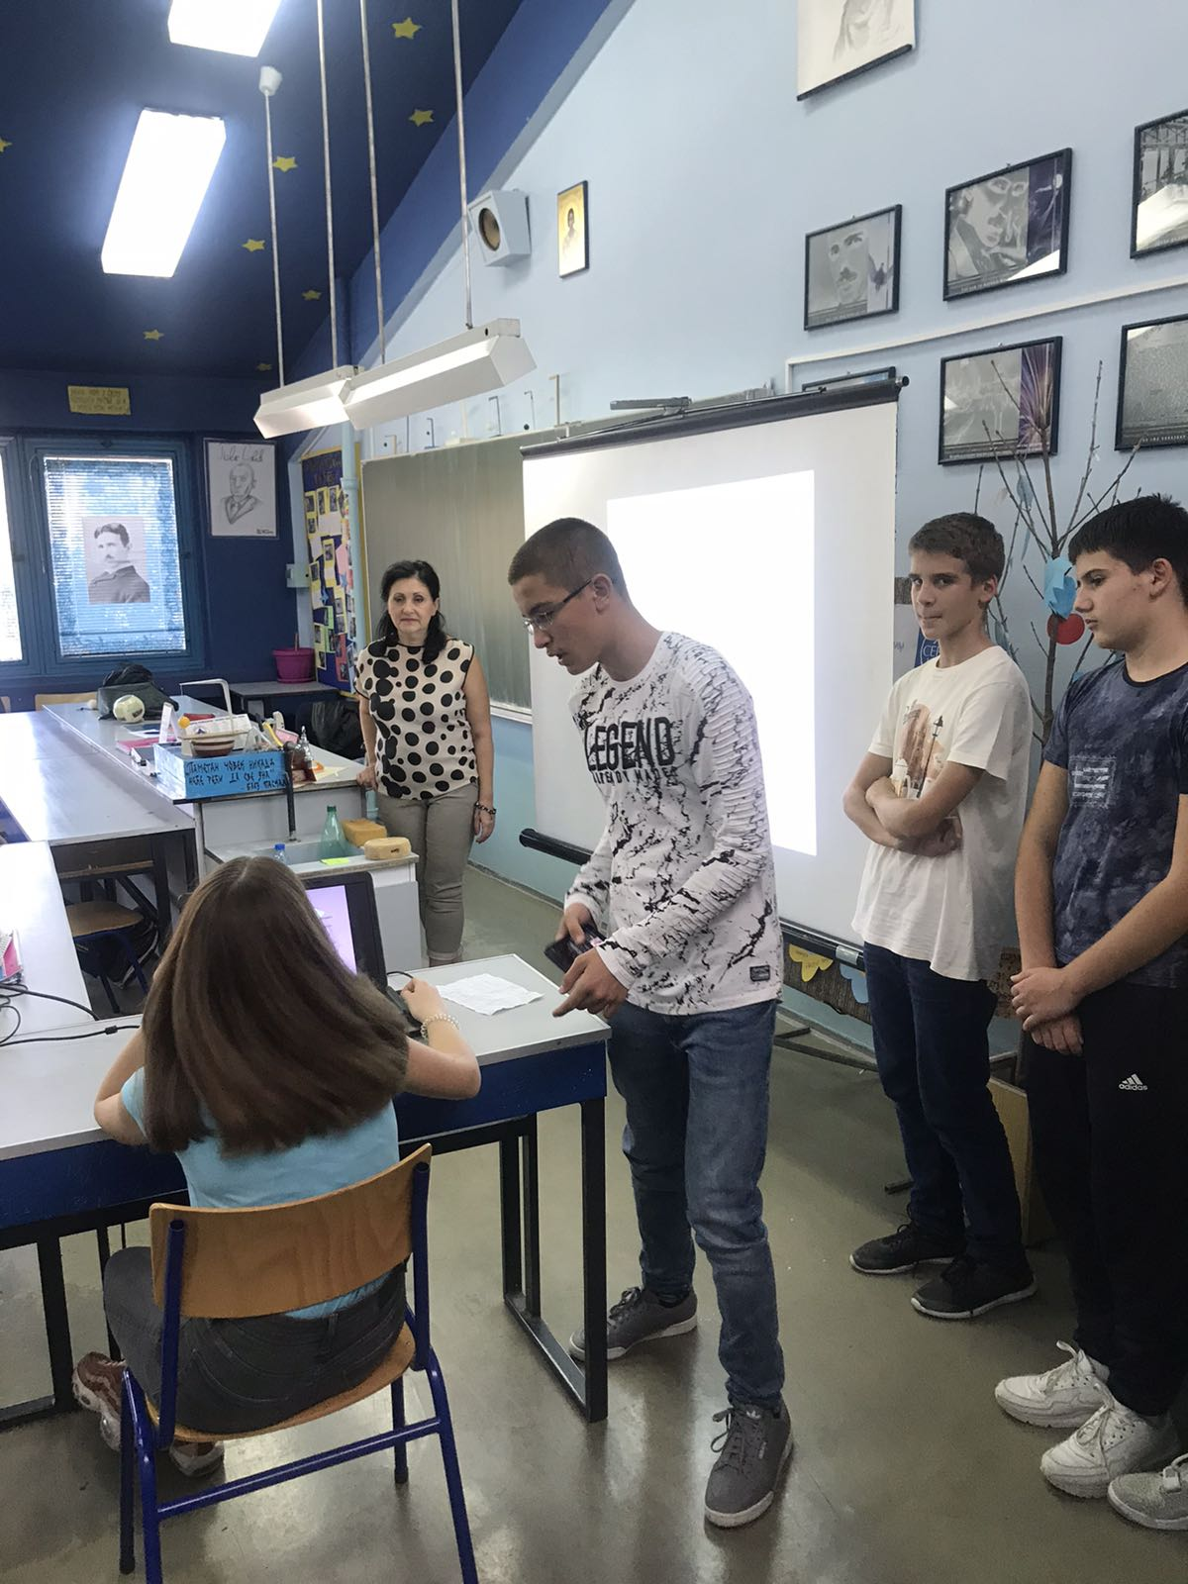
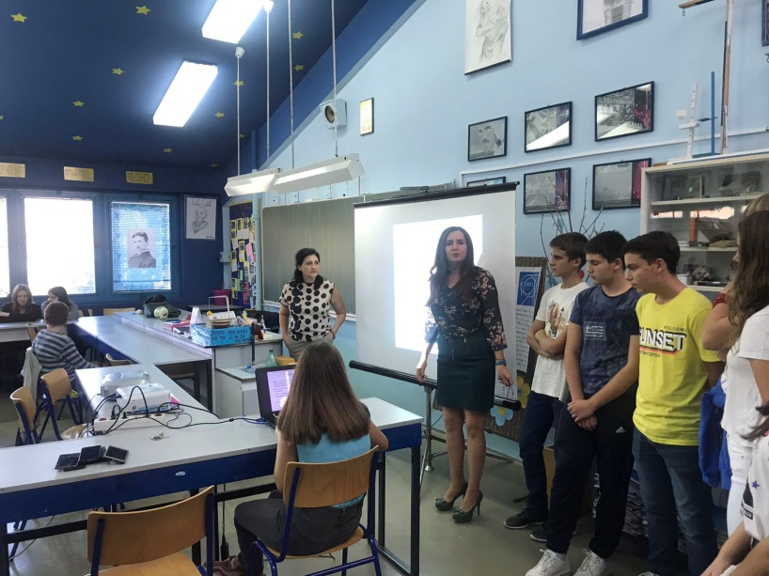
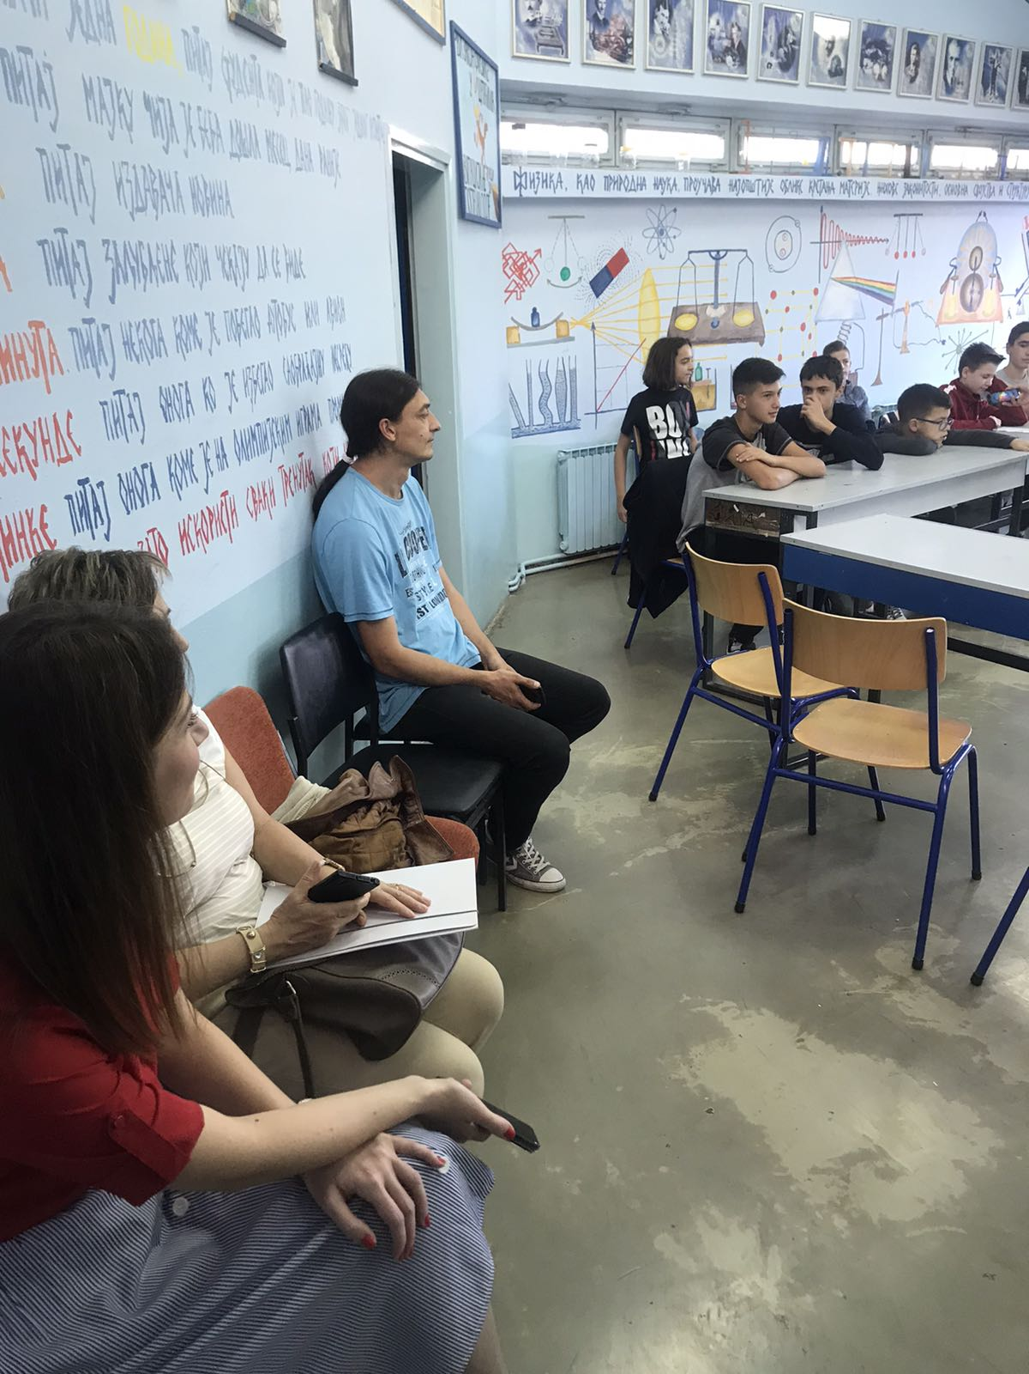
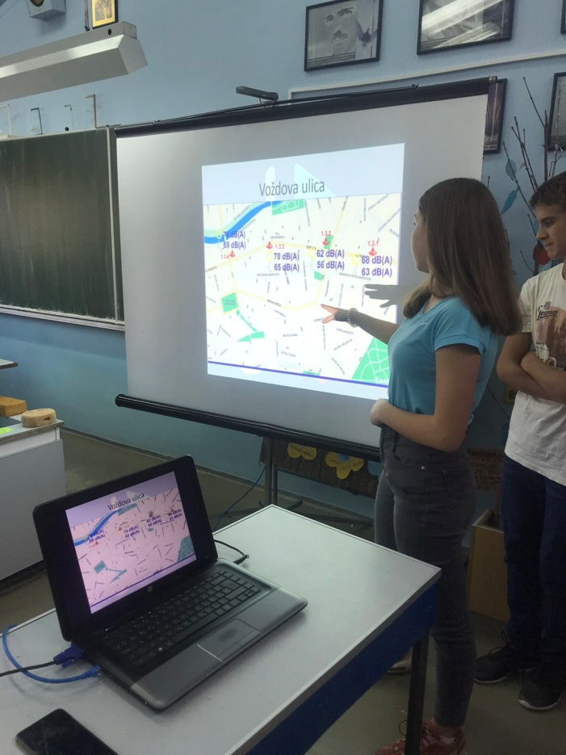
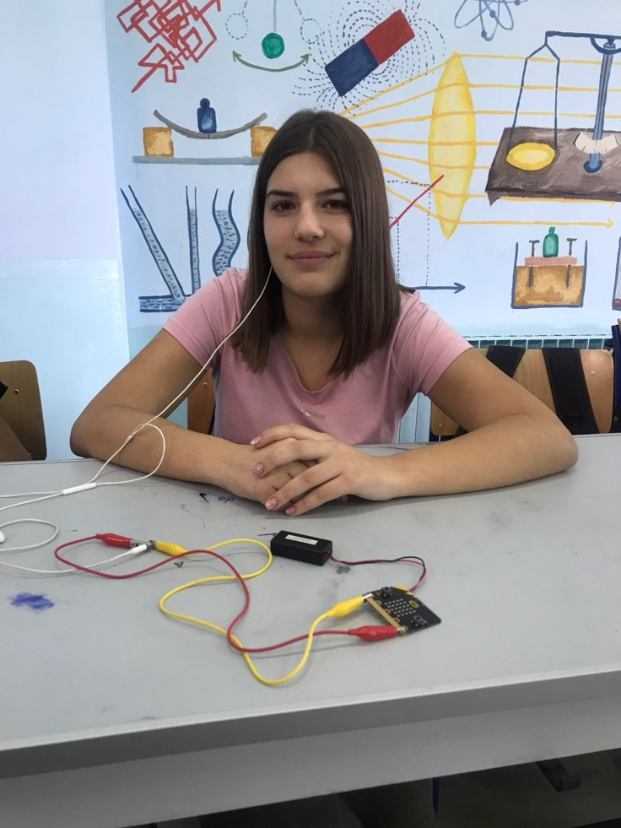
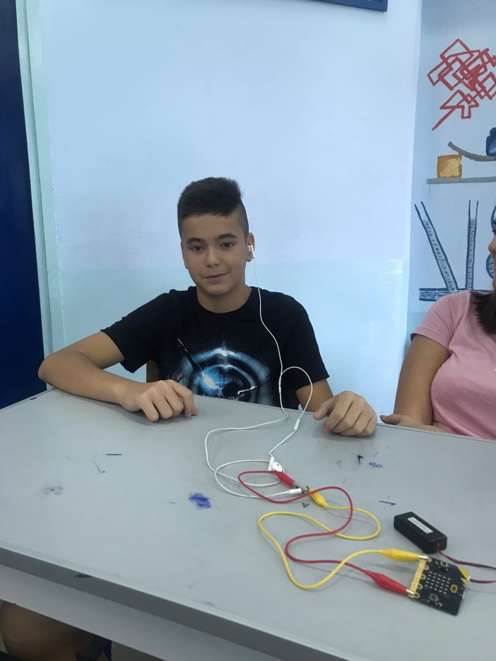
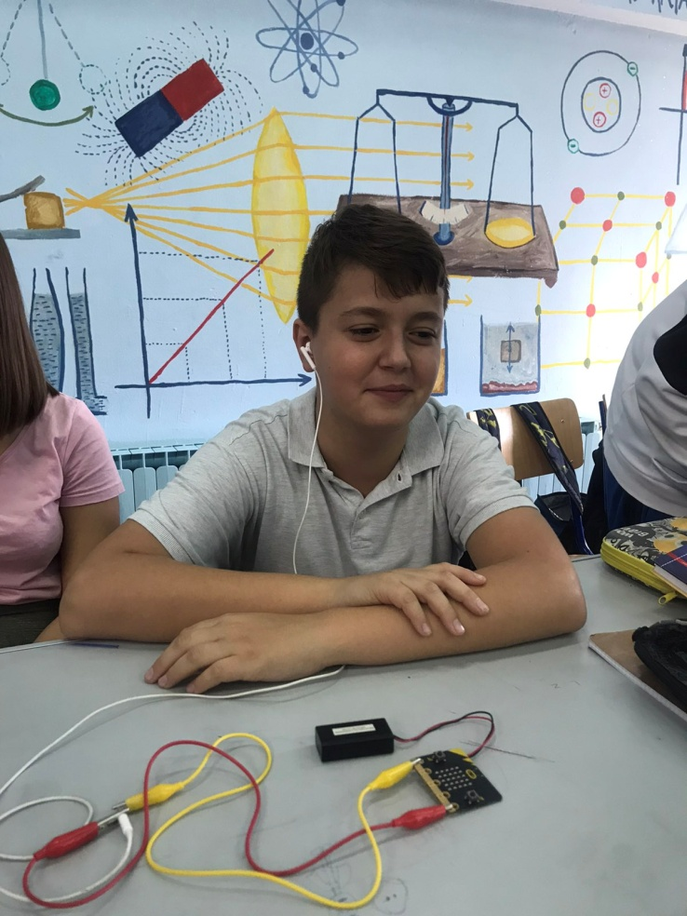

Аутор припреме:
Јасмина Кокот, проф. физике

________________________________________

